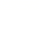
第十章 静电场中的能量

一．电势能与电势

考向1：电场力做功的特点与电势能的概念
1．如图，在电场强度为60 N/C的匀强电场中有A、B、C三个点，AB为5cm，BC为12cm，其中AB沿电场方向，BC和电场方向的夹角为60°。将电荷量为4×10^{－8} C的正电荷从A点移到B点，再从B点移到C点，电场力做了多少功？若将该电荷沿直线由A点移到C点，电荷的电势能变化了多少？
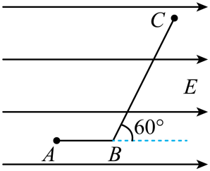
【答案】${\text{W}}_{\text{AC}}\text{=2.64×1}{\text{0}}^{\text{−7}}\text{J}$ $\text{Δ}{\text{E}}_{\text{p}}\text{=−2.64×1}{\text{0}}^{\text{−7}}\text{J}$
【解析】电场力做功${\text{W}}_{\text{AC}}\text{=}{\text{W}}_{\text{AB}}\text{+}{\text{W}}_{\text{BC}}\text{=}\text{qE}\overline{\text{AB}}\text{+}\text{qE}\overline{\text{BC}}\text{cos}{\text{6}}\text{0°=2.64×1}{\text{0}}^{\text{−7}}\text{J}$
电荷的电势能变化$\text{Δ}{\text{E}}_{\text{p}}\text{=−}{\text{W}}_{\text{AC}}\text{=−2.64×1}{\text{0}}^{\text{−7}}\text{J}$

考向2：电势能的计算与比较电势能
2．如图所示，A、B为一对等量同种正点电荷连线上的两点（其中B为连线中点），C为连线中垂线上的一点。现将一个电荷量为q的负点电荷自A沿直线移到B再沿直线移到C，则下列说法正确的是（ ）
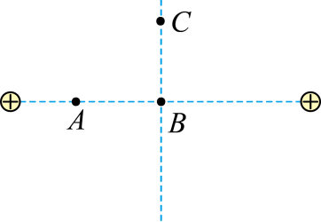
A．从A到B的过程中，负点电荷的电势能不断减小
B．从B到C的过程中，负点电荷的电势能不断增大
C．从A到B的过程中，负点电荷所受电场力的大小不断增大
D．从B到C的过程中，负点电荷所受电场力的大小不断减小
【答案】B
【解析】AB．负点电荷从A移动到B、从B移动到C的过程中电场力始终做负功，因此负点电荷的电势能不断增大，故A错误，B正确；
CD．负点电荷从A移动到B的过程中所受电场力大小不断减小，从B移动到C的过程中所受电场力可能一直增大也可能先增大后减小，故CD错误。
故选B。

3．如图所示，真空中两个静止的点电荷a、b在空间产生电场，已知两点电荷的电荷量分别是${\text{q}}_{\text{a}}\text{=+2}\text{q}$，${\text{q}}_{\text{b}}\text{=−}\text{q}$，O为两点电荷连线的中点，直线MN为两点电荷连线的中垂线，P、Q为两点电荷连线所在的直线上关于O点对称的两点。下列说法正确的是（ ）
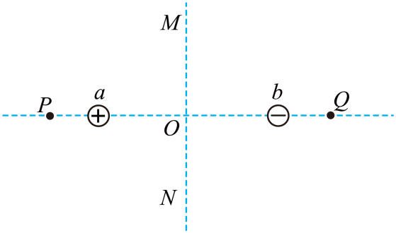
A．P点的场强小于Q点的场强
B．P点的场强大于Q点的场强
C．将电子沿MN从O点向上移动，电子的电势能不变
D．将电子沿MN从O点向上移动，电子的电势能逐渐减小
【答案】B
【解析】AB．点电荷在周围产生的电场强度大小为$\text{E}\text{=}\frac{\text{kQ}}{{\text{r}}^{\text{2}}}$
根据矢量合成原则，P点处的电场强度为${\text{E}}_{\text{P}}\text{=}\frac{\text{k}\text{⋅2}\text{q}}{{\text{r}}_{\text{aP}}^{\text{2}}}\text{−}\frac{\text{kq}}{{\text{r}}_{\text{bP}}^{\text{2}}}$
Q点处的电场强度为${\text{E}}_{\text{Q}}\text{=}\frac{\text{kq}}{{\text{r}}_{\text{bQ}}^{\text{2}}}\text{−}\frac{\text{k}\text{⋅2}\text{q}}{{\text{r}}_{\text{aQ}}^{\text{2}}}$
所以${\text{E}}_{\text{P}}\text{>}{\text{E}}_{\text{Q}}$，故A错误，B正确；
CD．由于a处的电荷量更大，在ab的中垂线上场强方向不是水平向右的，根据合成的原则，中垂线上OM区域的电场强度具有向上的分量，所以电子从O点向M点移动过程中，会受到向下的静电力分量，静电力做负功，电势能增大，故CD错误。
故选B。

考向3：电势概念与电势高低的判断
4．（多选）将带电量为q=-1.6×10⁻⁶C的点电荷从无限远处移到电场中的A点，克服静电力做的功W=8×10⁻⁷J。取无限远处为零电势，A点的电势为φ_{A}，点电荷在A点的电势能为E_{p}，下列说法正确的是（ ）
A．φ_{A}=0.5V B．φ_{A}=-0.5V C．E_{p}=8×10⁻⁷J D．E_{p}=-8×10⁻⁷J
【答案】BC
【解析】CD．根据功和能的关系，点电荷在A点的电势能为${\text{E}}_{\text{p}}\text{=}\text{W}\text{=8×1}{\text{0}}^{\text{−7}}\text{J}$
C正确，D错误；
AB．A点的电势为${\text{φ}}_{\text{A}}\text{=}\frac{{\text{E}}_{\text{p}}}{\text{q}}\text{=−0.5}\text{V}$
A错误，B正确。
故选BC。

5．（多选）如图，一均匀带正电圆环固定放置，O为圆心，OQ连线与圆环的中轴线重合。OQ连线上P点电场强度最大。一电子从O点以初动能5eV沿OQ方向飞出，到达Q处动能变为3eV。规定无限远处电势为零。下列说法正确的是（ ）
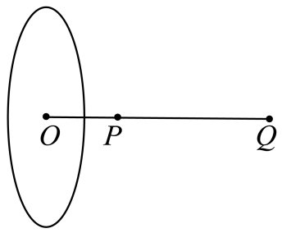
A．O处电场强度为零，电势也为零
B．OQ连线上各处P点电势最高
C．电子从O到Q加速度先增大后减小
D．Q处电势比O处低2V
【答案】CD
【解析】A．根据场强叠加原理和对称性可知，$\text{O}$处合场强为零，OQ连线上各处场强方向均由$\text{O}$指向$\text{Q}$。由于沿电场线方向电势降低，无限远处电势为零，所以$\text{O}$处电势大于零。故A错误；
B．由$\text{O}$到$\text{P}$电势降低。故B错误；
C．OQ连线上各处$\text{P}$点电场强度最大，由$\text{O}$到$\text{Q}$场强先增加后减小，电子受电场力先增大后减小，所以电子从$\text{O}$到$\text{Q}$加速度先增大后减小。故C正确；
D．电子从$\text{O}$到$\text{Q}$根据动能定理有
$$\text{−}\text{e}{{\text{U}}_{\text{OQ}}\text{=}\text{E}}_{\text{kQ}}\text{−}{\text{E}}_{\text{kO}}$$
可得
$${\text{U}}_{\text{OQ}}\text{=}\frac{{\text{E}}_{\text{kQ}}\text{−}{\text{E}}_{\text{kO}}}{\text{−}\text{e}}\text{=2}\text{V}$$
又
$${\text{U}}_{\text{OQ}}\text{=}{\text{φ}}_{\text{O}}\text{−}{\text{φ}}_{\text{Q}}\text{=2}\text{V}$$
所以$\text{Q}$处电势比$\text{O}$处低2V。故D正确。
故选CD。

考向4：电势与电场线的关系
6．（多选）图示为某正电荷Q产生的某区域的电场线分布图，a、b是电场中的两点。将电荷量为q＝5×10^{－8}C的正点电荷 （试探电荷）置于a点，所受电场力为2×10^{－3}N，则下列判断正确的是（ ）
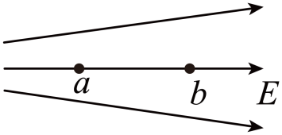
A．a点的电场强度大小为4×10⁴N/C，方向向右
B．将点电荷q从a点移走，则该点的电场强度为零
C．a点的电势高于b点的电势
D．同一负电荷在a点的电势能大于b点的电势能
【答案】AC
【解析】AB．根据电场强度的定义式$\text{E}\text{=}\frac{\text{F}}{\text{q}}$
可得a点的电场强度为${\text{E}}_{\text{a}}\text{=}\frac{\text{F}}{\text{q}}\text{=4×1}{\text{0}}^{\text{4}}\text{N}\text{/}\text{C}$
电场强度的方向沿着电场线的切线方向，向右，电场强度的方向是由源电场决定的，不会因为放入的电荷的不同而改变，所以电场强度的方向不会改变，还是向右，故A正确，B错误；
C．根据沿着电场线方向电势逐渐降低可知a点的电势高于b点的电势，故C正确；
D．根据沿着电场线方向电势逐渐降低可知a点的电势高于b点的电势，根据${\text{E}}_{\text{p}}\text{=}\text{qφ}$
所以同一负电荷在a点的电势能小于b点的电势能，故D错误。
故选AC。

考向5：电荷周围的电势分布
7．相距为l、电荷量大小均为q的等量异种点电荷周围电场的电场线分布如图所示，O为中点。A、B为连线上关于O对称的两点，C为连线中垂线上的一点。静电力常量为k，无穷远处电势为0，下列说法正确的是（ ）
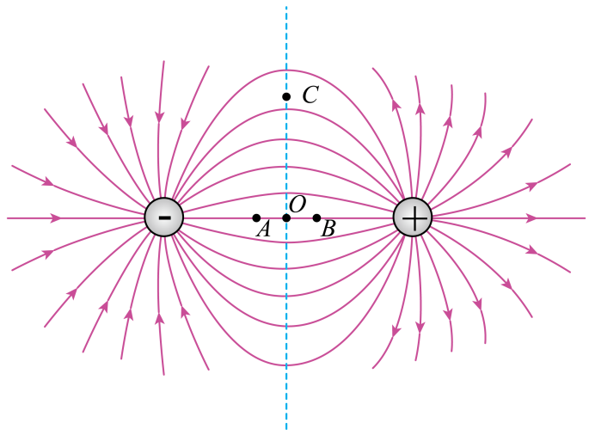
A．A、B、C三点处的电场强度大小${\text{E}}_{\text{A}}\text{=}{\text{E}}_{\text{B}}\text{>}{\text{E}}_{\text{C}}$
B．A、B、C三点处的电势大小${\text{φ}}_{\text{A}}\text{=}{\text{φ}}_{\text{B}}\text{>}{\text{φ}}_{\text{C}}$
C．O处的电场强度大小为4$\text{k}\frac{\text{q}}{{\text{l}}^{\text{2}}}$
D．O处的电势大于0
【答案】A
【解析】A．根据等量异种点电荷电场的分布特点可知，A、B左右对称，则${\text{E}}_{\text{A}}\text{=}{\text{E}}_{\text{B}}$，由于${\text{E}}_{\text{c}}\text{<}{\text{E}}_{\text{o}}$，${\text{E}}_{\text{O}}\text{<}{\text{E}}_{\text{A}}$，所以${\text{E}}_{\text{A}}\text{>}{\text{E}}_{\text{C}}$，故${\text{E}}_{\text{A}}\text{=}{\text{E}}_{\text{B}}\text{>}{\text{E}}_{\text{c}}$，A正确；
B．由于电势沿电场线方向降低，故${\text{φ}}_{\text{A}}\text{<}{\text{φ}}_{\text{C}}\text{<}{\text{φ}}_{\text{B}}$，B错误；
C．O处的电场强度大小为${\text{E}}_{\text{O}}\text{=2}\text{k}\frac{\text{q}}{{\left(\frac{\text{l}}{\text{2}}\right)}^{\text{2}}}\text{=8}\text{k}\frac{\text{q}}{{\text{l}}^{\text{2}}}$，C错误；
D．O处处于等量异种电荷连线的中点，可知电势等于0，D错误。
故选A。

考向6：电势的叠加
8．（多选）如图为两个不等量异种点电荷+2q和-q形成电场的电场线分布图，图中两点电荷连线长度为2r，O点为两点电荷连线的中点，P、Q两点关于两电荷连线对称，已知静电力常量为k。下列判断正确的是（ ）
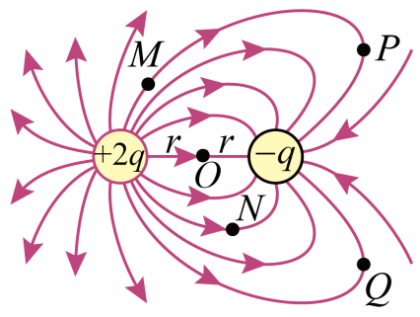
A．M点的电势高于N点电势
B．P、Q两点的电场强度相同
C．O点处的电场强度为$\text{2}\text{k}\frac{\text{q}}{{\text{r}}^{\text{2}}}$
D．带负电的试探电荷在M点的电势能小于其在N点的电势能
【答案】AD
【解析】A．根据等势线与电场线垂直可以分别作出过M点与过P点的等势线，由于沿电场线电势降低，可知， M点的电势高于N点电势，故A正确；
B．根据对称性可知，P、Q两点的电场强度大小相等，方向不相同，故B错误；
C．根据电场叠加原理可知，O点处的电场强度为
$$\text{k}\frac{\text{2}\text{q}}{{\text{r}}^{\text{2}}}\text{+}\text{k}\frac{\text{q}}{{\text{r}}^{\text{2}}}\text{=3}\text{k}\frac{\text{q}}{{\text{r}}^{\text{2}}}$$
故C错误；
D．结合上述可知${\text{φ}}_{\text{M}}\text{>}{\text{φ}}_{\text{N}}$
则有$\text{−}{\text{q}}^{\text{'}}{\text{φ}}_{\text{M}}\text{<}{\text{−}{\text{q}}^{\text{'}}\text{φ}}_{\text{N}}$
即带负电的试探电荷在M点的电势能小于其在N点的电势能，故D正确。
故选AD。

9．（多选）如图所示，正方形$\text{ABCD}$的四个顶点上，$\text{A}$、$\text{C}$两点处分别放有电荷量都为$\text{+}\text{Q}$的点电荷，$\text{B}$、$\text{D}$两点处分别放有电荷量都为$\text{−}\text{Q}$的点电荷，$\text{O}$是正方形的中心，将$\text{A}$点的电荷$\text{+}\text{Q}$沿$\text{OA}$的延长线向无穷远处移动，则（ ）
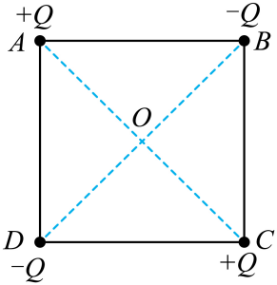
A．在移动过程中，$\text{O}$点电场强度变小
B．在移动过程中，$\text{C}$点的电荷所受电场力变大
C．在移动过程中，移动的电荷所受电场力做的总功为负
D．当其移动到无穷远处时，在$\text{OA}$连线上，由$\text{O}$点到$\text{A}$点，电势先升高后降低
【答案】BC
【解析】A．BD两点的电荷在O点的合场强为零，则O点的场强${\text{E}}_{\text{O}}\text{=}\text{k}\frac{\text{Q}}{{\text{x}}_{\text{OC}}^{\text{2}}}\text{−}\text{k}\frac{\text{Q}}{{\text{x}}_{\text{OA}}^{\text{2}}}$
将$\text{A}$点的电荷$\text{+}\text{Q}$沿$\text{OA}$的延长线向无穷远处移动，则x_{OA}变大，可知在移动过程中，$\text{O}$点电场强度变大，A错误；
B．C点的电荷受的电场力为ABD三点的电荷对C点电荷的电场力的合力，因在移动过程中，BD两点的电荷对C点的电场力合力不变，方向沿CO方向，而A处的电荷对C点的电荷的电场力减小，方向沿OC方向，可知$\text{C}$点的电荷所受电场力变大，B正确；
CD．由电势叠加可知，开始时A点电势为负值，当A处电荷沿OA方向向无穷远处移动时，电势逐渐升高，则在移动过程中电荷的电势能增加，则移动的电荷所受的电场力做的总功为负，C正确，D错误。
故选BC。

10．（多选）如图，固定于同一条竖直线上的点电荷$\text{A}$、$\text{B}$相距为$\text{2}\text{d}$，电荷量分别为$\text{+}\text{Q}$和$\text{−}\text{Q}$。$\text{MN}$是竖直放置的光滑绝缘细杆，另有一个穿过细杆的带电小球，质量为$\text{m}$、电荷量为$\text{+}\text{q}$（可视为点电荷，$\text{q}$远小于$\text{Q}$），现将小球从与点电荷$\text{A}$等高的$\text{C}$处由静止开始释放，小球向下运动到距$\text{C}$点距离为$\text{d}$的$\text{O}$点时，速度为$\text{v}$。已知$\text{MN}$与$\text{AB}$之间的距离也为$\text{d}$，静电力常量为$\text{k}$，重力加速度为$\text{g}$。则下列说法正确的是（ ）
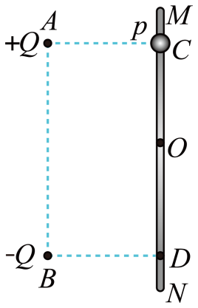
A．$\text{O}$点的场强大小为$\text{E}\text{=}\frac{\sqrt{\text{2}}\text{kQ}}{\text{2}{\text{d}}^{\text{2}}}$
B．$\text{C}$点的电势与$\text{D}$点的电势相等
C．$\text{C}$点的场强与$\text{D}$点的场强大小相等
D．小球经过与点电荷$\text{B}$等高的$\text{D}$点时速度的大小为$\text{2}\text{v}$
【答案】AC
【解析】A．如图所示，根据点电荷场强公式和电场叠加法则可得$\text{O}$点的场强大小为$\text{E}\text{=}\frac{\sqrt{\text{2}}\text{kQ}}{\text{2}{\text{d}}^{\text{2}}}$，故A正确；
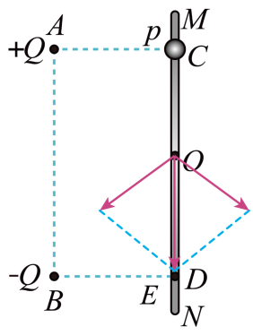
B．取无穷远处为零电势，根据$\text{φ}\text{=}\frac{\text{kQ}}{\text{r}}$和电势叠加法则可知$\text{C}$点的电势与$\text{D}$点的电势不相等，且根据对称性，可知${\text{U}}_{\text{CO}}\text{=−}{\text{U}}_{\text{DO}}$，故B错误；
C．如图所示，根据场强叠加遵循平行四边形定则可知$\text{C}$点的场强与$\text{D}$点的场强大小相等，故C正确；
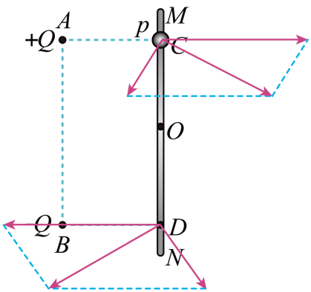
D．从C到O过程中，根据动能定理有$\text{q}{\text{U}}_{\text{CO}}\text{+}\text{mgd}\text{=}\frac{\text{1}}{\text{2}}\text{m}{\text{v}}^{\text{2}}$
小球在CO和OD两个过程中，静电力做功相同，则根据动能定理有$\text{2}\text{q}{\text{U}}_{\text{CO}}\text{+}\text{mg}\text{⋅2}\text{d}\text{=}\frac{\text{1}}{\text{2}}\text{m}{\text{v}}_{\text{D}}^{\text{2}}$
解得${\text{v}}_{\text{D}}\text{=}\sqrt{\text{2}}\text{v}$，故D错误。
故选AC。

二．电势差

考向1：电势差与静电力做功
11．下列说法中正确的是（ ）
A．电势差的定义式$\text{U}\text{=}\frac{\text{w}}{\text{q}}$说明两点间的电势差U与W成正比，与电荷电量q成反比
B．电场中两点间的电势差与零电势的选取有关
C．电势能是电场本身固有属性，与检验电荷无关
D．电荷只在电场力作用下，从静止开始，从一点移到另一点，电场力做的功数值上等于电荷减少的电势能
【答案】D
【解析】A．电势差的定义式$\text{U}\text{=}\frac{\text{w}}{\text{q}}$是比值定义式，电势差U由电场本身的性质决定，与电场力做的功W以及电荷的电荷量q均无关，并非与W成正比、与q成反比，故A错误；
B．电场中两点间的电势差，等于这两点的电势之差，与零电势的选取无关，故B错误；
C．根据${\text{E}}_{\text{p}}\text{=}\text{qφ}$
可知电势能既与电场（电势φ）有关，也与检验电荷（电荷量q）有关，并非电场本身的固有属性，故C错误；
D．根据功能关系，电荷只在电场力作用下，从静止开始移动时，电场力做的功数值上等于电荷减少的电势能，故D正确。
故选D。

考向2：电势差的计算
12．如图所示，在$\text{x}$轴上关于$\text{O}$点对称的A，$\text{B}$两点分别放有等量正电荷，$\text{M}$、$\text{N}$是$\text{x}$轴上的两点，且$\text{OM}\text{=}\text{MN}$，$\text{P}$点在第一象限且$\text{PM}$垂直于$\text{x}$轴，则（ ）
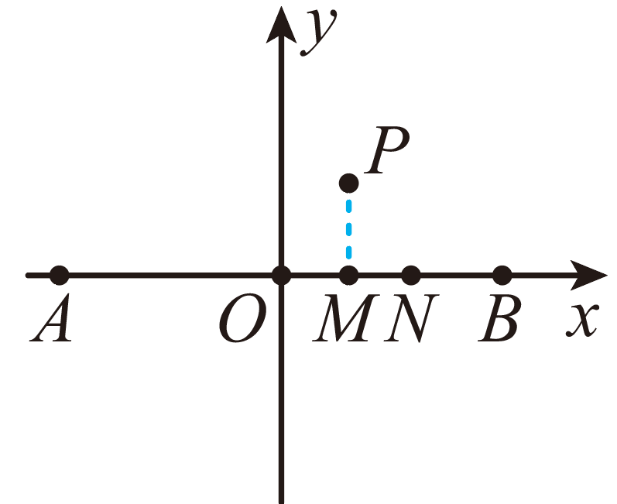
A．$\text{P}$点电势比$\text{M}$点电势高
B．$\text{O}$、$\text{M}$两点间电势差大于$\text{M}$、$\text{N}$两点间电势差
C．$\text{M}$点场强比$\text{N}$点场强大
D．在$\text{M}$点静止释放一带正电粒子，该粒子将在$\text{x}$轴上做往返运动
【答案】D
【解析】A．由等量同种正点电荷等势线分布可知，M点电势比P点电势高，故A错误；
BC．O、M间电场线比M、N间电场线分布稀疏，MO两点间电势差小于NM两点间电势差，N点场强大于M点的场强，故BC错误；
D．根据对称性可知，在M点静止释放的带正电粒子会以O点为中点做往返运动，故D正确；
故选D。

考向3：电势与电势差的关系
13．如图，某匀强电场平行于正六边形$\text{ABCDEF}$所在平面（图中未画出），$\text{A}$、$\text{B}$、$\text{C}$、$\text{D}$点的电势分别为8V、6V、2V、0V。现有一电荷量大小为$\text{2}\text{e}$的带电粒子（不计重力）从$\text{A}$点以初动能12eV沿$\text{AC}$方向射入电场，恰好经过$\text{BC}$的中点$\text{G}$。下列说法正确的是（ ）
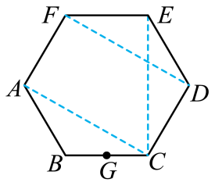
A．该粒子一定带正电
B．电场方向从$\text{A}$点指向$\text{D}$点
C．该粒子到达$\text{G}$点时的动能为20eV
D．该粒子到达$\text{G}$点时的电势能为8eV
【答案】B
【解析】B．作出AD的四等分点H、I、J，如图所示
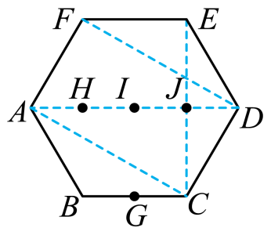
由于匀强电场中平行等间距的两条线段之间的电势差相等，则有${\text{U}}_{\text{AH}}\text{=}{\text{U}}_{\text{HI}}\text{=}{\text{U}}_{\text{IJ}}\text{=}\frac{{\text{U}}_{\text{AD}}}{\text{4}}$
其中${\text{U}}_{\text{AH}}\text{=}{\text{φ}}_{\text{A}}\text{−}{\text{φ}}_{\text{H}}$，${\text{U}}_{\text{HI}}\text{=}{\text{φ}}_{\text{H}}\text{−}{\text{φ}}_{\text{I}}$，${\text{U}}_{\text{IJ}}\text{=}{\text{φ}}_{\text{I}}\text{−}{\text{φ}}_{\text{J}}$，${\text{U}}_{\text{AD}}\text{=}{\text{φ}}_{\text{A}}\text{−}{\text{φ}}_{\text{D}}$
解得${\text{φ}}_{\text{H}}\text{=6}\text{V}$，${\text{φ}}_{\text{I}}\text{=4}\text{V}$，${\text{φ}}_{\text{J}}\text{=2}\text{V}$
可知，BH为一条等势线，根据几何关系可知，AD垂直于BH，由于电场线垂直于等势线，且由高电势点指向低电势点，可知，电场方向从$\text{A}$点指向$\text{D}$点，故B正确；
A．结合上述可知，电场方向从$\text{A}$点指向$\text{D}$点，由于粒子从$\text{A}$点以一定速度沿$\text{AC}$方向射入电场，恰好经过$\text{BC}$的中点$\text{G}$，表明粒子所受电场力方向与电场方向相反，可知，粒子一定带负电，故A错误；
C．根据几何关系可知，GI垂直于AD，则GI为一条等势线，可知${\text{φ}}_{\text{G}}\text{=}{\text{φ}}_{\text{I}}\text{=4}\text{V}$
根据动能定理有$\text{−2}\text{e}{\text{U}}_{\text{AG}}\text{=}{\text{E}}_{\text{kG}}\text{−}{\text{E}}_{\text{kA}}$
其中${\text{U}}_{\text{AG}}\text{=}{\text{φ}}_{\text{A}}\text{−}{\text{φ}}_{\text{G}}$，${\text{E}}_{\text{kA}}\text{=12}\text{eV}$
解得${\text{E}}_{\text{kG}}\text{=4}\text{eV}$，故C错误；
D．该粒子到达$\text{G}$点时的电势能${\text{E}}_{\text{pG}}\text{=−2}\text{e}{\text{φ}}_{\text{G}}$
结合上述解得${\text{E}}_{\text{pG}}\text{=−8}\text{eV}$，故D错误。
故选B。

14．如图所示，在匀强电场中，将电荷量为$\text{3×1}{\text{0}}^{\text{−6}}\text{C}$的正点电荷从电场中的A点移动到B点，静电力做了的功；再从B点移动到C点，静电力做了的功。已知电场方向与$\text{△}\text{ABC}$所在平面平行。则下列说法正确的是（ ）
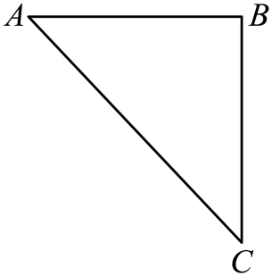
A．A、B两点间的电势差${\text{U}}_{\text{AB}}\text{=8}\text{V}$ B．B、C两点间的电势差${\text{U}}_{\text{BC}}\text{=4}\text{V}$
C．若规定C点的电势为零，则A点的电势${\text{φ}}_{\text{A}}\text{=4}\text{V}$ D．电场的方向由A指向B
【答案】B
【解析】AB．已知点电荷的电荷量为$\text{q}\text{=3×1}{\text{0}}^{\text{−6}}\text{C}$
根据静电力做功与电势差的关系，得${\text{U}}_{\text{AB}}\text{=}\frac{{\text{W}}_{\text{AB}}}{\text{q}}\text{=−8}\text{V}$，${\text{U}}_{\text{BC}}\text{=}\frac{{\text{W}}_{\text{BC}}}{\text{q}}\text{=4}\text{V}$，故A错误，B正确；
C．若${\text{φ}}_{\text{C}}\text{=0}$，则B点的电势${\text{φ}}_{\text{B}}\text{=}{\text{U}}_{\text{BC}}\text{+}{\text{φ}}_{\text{C}}\text{=4}\text{V}$
则A点的电势${\text{φ}}_{\text{A}}\text{=}{\text{U}}_{\text{AB}}\text{+}{\text{φ}}_{\text{B}}\text{=−4}\text{V}$，故C错误；
D．由${\text{U}}_{\text{AB}}\text{=−8}\text{V}$可知，A点电势比B点电势低，匀强电场中电场方向由高电势指向低电势，因此电场方向不是由A指向B，故D错误。
故选B。

考向4：等势面
15．兰山三台阁作为皋兰山主要地标建筑，是来兰州游客必备打卡之地，是欣赏兰山日出、“兰哈顿”夜景及兰山烟雨的绝佳之地，其顶部有避雷针。图甲为兰山三台阁，图乙为避雷针周围的等势面分布情况，电场中有$\text{M}$、$\text{N}$、$\text{P}$三点，则下列说法不正确的是（ ）
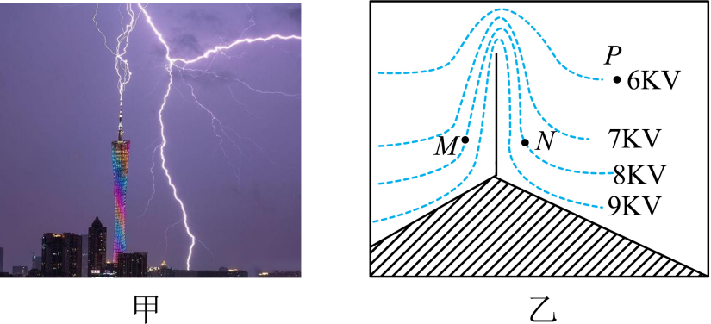
A．$\text{P}$、$\text{M}$两点电势差${\text{U}}_{\text{PM}}\text{=−2}\text{kV}$
B．$\text{P}$点的场强小于$\text{M}$点的场强
C．电子从$\text{M}$运动到$\text{N}$，电场力不做功
D．电子在$\text{P}$点的电势能小于其在$\text{N}$点的电势能
【答案】D
【解析】A．由图可知，$\text{P}$、$\text{M}$两点电势差${\text{U}}_{\text{PM}}\text{=}{\text{φ}}_{\text{P}}{\text{−}\text{φ}}_{\text{M}}\text{=−2}\text{kV}$，故A正确，不符合题意；
B．因$\text{M}$点比$\text{P}$点等势面密集，可知电场线密集，则$\text{P}$点的场强大小比$\text{M}$点的小，故B正确，不符合题意；
C．$\text{M}$、$\text{N}$两点在同一条等势线上，所以电子从$\text{M}$到$\text{N}$，电场力不做功，故C正确，不符合题意；
D．因$\text{P}$点的电势比$\text{N}$点的低，可知电子在$\text{P}$点的电势能大于其在$\text{N}$点的电势能，故D错误，符合题意。
故选D。

16．（多选）如图所示，虚线a、b、c代表某一电场中的三个等势面，相邻等势面之间的电势差相等，实线为一带正电的粒子仅在电场力作用下通过该区域时的运动轨迹，P、R、Q是这条轨迹上的三点，其中R在等势面b上，下列判断正确的是（ ）
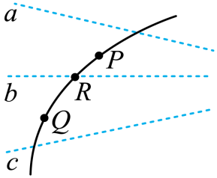
A．三个等势面中，c的电势最高
B．带电粒子在P点的加速度比在Q点大
C．带电粒子在P点的电势能比在Q点大
D．该粒子从Q点到P点，电场力做正功
【答案】BC
【解析】A．带电粒子所受电场力指向轨迹弯曲的内侧，电场线与等势面垂直，且由于带电粒子带正电，因此电场线指向下方，根据沿电场线电势降低，可知a等势线的电势最高，c等势线的电势最低，故A错误；
B．等差等势面密处的电场强度大，结合图可知，P 处的电场强度大于Q处的电场强度，由牛顿第二定律qE=ma可知带电粒子在P点的加速度大于在Q点的加速度，故B正确；
CD．根据带电粒子受力情况可知，若粒子从Q到P过程中，电场力做负功，电势能增加，故带电粒子在P 点具有的电势能比在Q点具有的电势能大，故C正确，D错误。
故选BC。

三．电势差与电场强度的关系

考向1：匀强电场中电势差与电场强度的关系
17．如图所示，空间存在匀强电场，有一个与匀强电场平行的直角三角形区域ABC，已知AB=6cm，BC=$\text{2}\sqrt{\text{3}}$cm，A点的电势为φ_{A}=8V，B点的电势为φ_{B}=2V，C点的电势为${\text{φ}}_{\text{C}}\text{=−4}$V，则下列说法正确的是（ ）
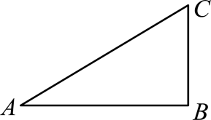
A．AC中点的电势为6V
B．将一个电荷量为q=-3×10⁻⁶C的负电荷放到C点，其电势能为-1.2×10⁻⁵J
C．将一个电荷量为q=-3×10⁻⁶C的负电荷从A点移到B点，电场力做功为W=1.8×10⁻⁵J
D．此电场的电场强度大小为E=200V/m
【答案】D
【解析】A．设AC的中点为D，则${\text{φ}}_{\text{D}}\text{=}\frac{{\text{φ}}_{\text{A}}\text{+}{\text{φ}}_{\text{C}}}{\text{2}}\text{=}\frac{\text{8+(−4)}}{\text{2}}\text{V}\text{=2}\text{V}$，故A错误；
B．将一个电荷量为q=-3×10⁻⁶C的负电荷放到C点，其电势能为${\text{E}}_{\text{pC}}\text{=}\text{q}{\text{φ}}_{\text{C}}\text{=(−3×1}{\text{0}}^{\text{−6}}\text{)×(−4)}\text{J}\text{=1.2×1}{\text{0}}^{\text{−5}}\text{J}$，故B错误；
C．将一个电荷量为q=-3×10⁻⁶C的负电荷从A点移到B点，电场力做功为${\text{W}}_{\text{AB}}\text{=}\text{q}{\text{U}}_{\text{AB}}\text{=(−3×1}{\text{0}}^{\text{−6}}\text{)×(8−2)}\text{J}\text{=−1.8×1}{\text{0}}^{\text{−5}}\text{J}$，故C错误；
D．由于D点与B点电势相等，所以BD连线为等势线，如图所示
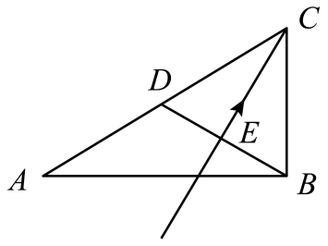
在直角三角形ABC中，有$\text{tan}{\text{∠}}\text{C}\text{=}\frac{\text{AB}}{\text{BC}}\text{=}\frac{\text{6}}{\text{2}\sqrt{\text{3}}}\text{=}\sqrt{\text{3}}$
所以$\text{∠}\text{C}\text{=60°}$
由此可知，三角形BCD为等边三角形，所以电场强度大小为$\text{E}\text{=}\frac{{\text{U}}_{\text{BC}}}{\text{BC}\text{cos}{\text{3}}\text{0°}}\text{=}\frac{\text{2−(−4)}}{\text{2}\sqrt{\text{3}}\text{×1}{\text{0}}^{\text{−2}}\text{×}\frac{\sqrt{\text{3}}}{\text{2}}}\text{V}\text{/}\text{m}\text{=200}\text{V/m}$，故D正确。
故选D。

18．如图所示，一倾角为30°的光滑绝缘斜槽放在方向竖直向下的匀强电场中，带负电的小球从斜槽顶端$\text{A}$处沿斜槽向下运动至$\text{B}$点。其中$\text{A}$点的电势为$\text{20}\text{V}$、$\text{B}$点的电势为0、$\text{AB}$相距$\text{0.2}\text{m}$、小球带电量为，则（ ）
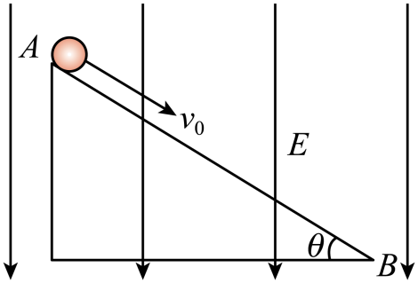
A．$\text{AB}$两点的电势差${\text{U}}_{\text{AB}}\text{=−20}\text{V}$ B．电场强度的大小为$\text{100}\text{V}\text{/}\text{m}$
C．电场力对小球做正功 D．小球的电势能增加了$\text{10}\text{J}$
【答案】D
【解析】A．$\text{AB}$两点的电势差${\text{U}}_{\text{AB}}\text{=}{\text{φ}}_{\text{A}}\text{−}{\text{φ}}_{\text{B}}\text{=20}\text{V}$，故A错误；
B．根据${\text{U}}_{\text{AB}}\text{=}\text{E}{\text{d}}_{\text{AB}}$，${\text{d}}_{\text{AB}}\text{=}{\text{L}}_{\text{AB}}\text{sin}{\text{3}}{\text{0}}^{\text{°}}\text{=0.1}\text{m}$
可得电场强度的大小为$\text{E}\text{=}\frac{{\text{U}}_{\text{AB}}}{{\text{d}}_{\text{AB}}}\text{=200}\text{V}\text{/}\text{m}$，故B错误；
C．小球带负电，可知小球从斜槽顶端$\text{A}$处沿斜槽向下运动至$\text{B}$点过程中，受电场力方向与速度方向成钝角，可知电场力对小球做负功，故C错误；
D．根据${\text{W}}_{\text{AB}}\text{=}\text{q}{\text{U}}_{\text{AB}}$，$\text{q}\text{=−0.5}\text{C}$
可得${\text{W}}_{\text{AB}}\text{=−10}\text{J}$
又${\text{W}}_{\text{电}}\text{=−Δ}{\text{E}}_{\text{p}}$
可得小球的电势能增加了$\text{10}\text{J}$，故D正确。
故选D。

19．（多选）如图，在矩形 $\text{ABCD}$ 中，$\text{AB}\text{=4}\text{cm}\text{，∠}\text{ACB}\text{=30°}$，匀强电场的电场线平行于矩形 $\text{ABCD}$ 所在平面，若 $\text{B}$ 点的电势 ${\text{φ}}_{\text{B}}\text{=4}\text{V}$，一电荷量为 $\text{−2×1}{\text{0}}^{\text{−5}}\text{C}$ 的点电荷仅受电场力，从 $\text{B}$ 点移动到 $\text{A}$ 点，电场力做的功为 $\text{1.2×1}{\text{0}}^{\text{−4}}\text{J}$，从 $\text{B}$ 点移动到 $\text{C}$ 点，电场力做的功为 $\text{−1.2×1}{\text{0}}^{\text{−4}}\text{J}$，下列说法正确的是（ ）
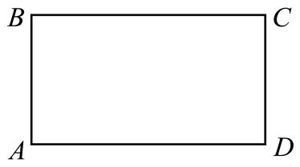
A．电场强度的方向沿 $\text{AC}$ 方向
B．电场强度的大小为 $\text{100}\sqrt{\text{3}}\text{V}\text{/}\text{m}$
C．点电荷从 $\text{A}$ 点移动到 $\text{D}$ 点，电势能增加 $\text{1.2×1}{\text{0}}^{\text{−4}}\text{J}$
D．点电荷从 $\text{A}$ 点移动到 $\text{C}$ 点，动能增加 $\text{1.44×1}{\text{0}}^{\text{−4}}\text{J}$
【答案】BC
【解析】A．由电场力做功公式有${\text{W}}_{\text{BA}}\text{=}\text{q}{\text{U}}_{\text{BA}}$
解得${\text{U}}_{\text{BA}}\text{=}{\text{φ}}_{\text{B}}\text{−}{\text{φ}}_{\text{A}}\text{=−6}\text{V}\text{，}{\text{φ}}_{\text{A}}\text{=10}\text{V}$
同理，由${\text{W}}_{\text{BC}}\text{=}\text{q}{\text{U}}_{\text{BC}}\text{，}{\text{U}}_{\text{BC}}\text{=}{\text{φ}}_{\text{B}}\text{−}{\text{φ}}_{\text{C}}\text{=6}\text{V}$
可得${\text{φ}}_{\text{C}}\text{=−2}\text{V}$
根据匀强电场电势差与电场强度的关系可知$\text{AC}$中点$\text{O}$的电势为${\text{φ}}_{\text{O}}\text{=}\frac{\text{10−2}}{\text{2}}\text{V}\text{=4}\text{V}$
则$\text{BO}$为等势线，则电场方向如图由$\text{A}$指向$\text{E}$，故A错误；
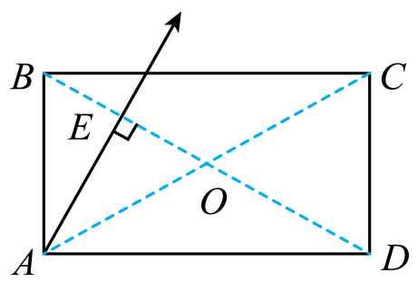
B．根据匀强电场电势差与电场强度的关系可知$\text{E}\text{=}\frac{{\text{U}}_{\text{AE}}}{{\text{d}}_{\text{AE}}}\text{=}\frac{\text{10−4}}{\text{（4×}\frac{\sqrt{\text{3}}}{\text{2}}\text{）×1}{\text{0}}^{\text{−2}}}\text{V}\text{/}\text{m}\text{=100}\sqrt{\text{3}}\text{V}\text{/}\text{m}$，故B正确；
CD．由${\text{φ}}_{\text{B}}\text{−}{\text{φ}}_{\text{A}}\text{=}{\text{φ}}_{\text{C}}\text{−}{\text{φ}}_{\text{D}}$
解得${\text{φ}}_{\text{D}}\text{=4}\text{V}$
由电场力做功公式有${\text{W}}_{\text{AD}}\text{=}\text{q}{\text{U}}_{\text{AD}}$
所以${\text{W}}_{\text{AD}}\text{=−1.2×1}{\text{0}}^{\text{−4}}\text{J}$，电场力做负功，电势能增加。
同理，由电场力做功公式有${\text{W}}_{\text{AC}}\text{=}\text{q}{\text{U}}_{\text{AC}}$
解得${\text{W}}_{\text{AC}}\text{=−2.4×1}{\text{0}}^{\text{−4}}\text{J}$，电场力做负功，动能减少，故C正确、D错误。
故选 BC。

考向2：电场线、等势面与运动轨迹的分析
20．如图所示是一簇未标明方向、由单一点电荷产生的电场线，虚线是某一带电粒子通过该电场区域时的运动轨迹，a、b是轨迹上的两点。若带电粒子在运动中只受电场力作用，根据此图可判断出该带电粒子（ ）
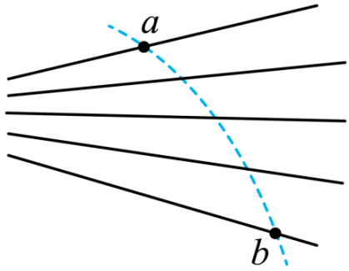
A．场源电荷一定是正电荷 B．在a、b两点所受电场力大小${\text{F}}_{\text{a}}\text{>}{\text{F}}_{\text{b}}$
C．a、b两点的电场强度大小${\text{E}}_{\text{a}}\text{<}{\text{E}}_{\text{b}}$ D．在a、b两点的加速度${\text{a}}_{\text{a}}\text{<}{\text{a}}_{\text{b}}$
【答案】B
【解析】A．带电粒子做曲线运动，根据曲线运动所受合力方向位于轨迹的凹侧，可知粒子受到的电场力沿电场线向左，由于不知道带电粒子的电性，所以无法判断电场线的方向，无法确定场源电荷的电性，故A错误；
BCD．电场线越密集的地方电场强度越大，a点的电场线比b点的密集，则a、b两点的电场强度大小${\text{E}}_{\text{a}}\text{>}{\text{E}}_{\text{b}}$；根据$\text{F}\text{=}\text{qE}$可知，在a、b两点所受电场力大小${\text{F}}_{\text{a}}\text{>}{\text{F}}_{\text{b}}$；根据$\text{F}\text{=}\text{ma}$可知，在a、b两点的加速度${\text{a}}_{\text{a}}\text{>}{\text{a}}_{\text{b}}$，故B正确，CD错误。
故选B。

21．两点电荷$\text{a}\text{、}\text{b}$的电场中等势面分布如图中虚线所示，相邻等势面间的电势差为1V，$\text{M}$点所在等势面电势为0。实线为一电子只在电场力作用下的运动轨迹，$\text{N}$、R、$\text{P}$为轨迹上的点，则（ ）
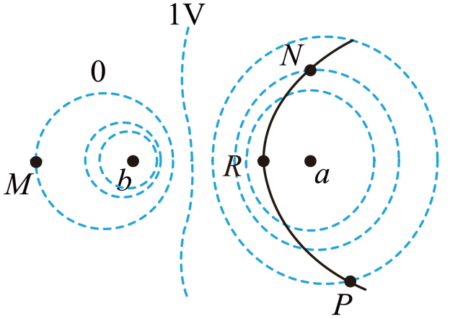
A．R点的电场强度比$\text{P}$点的小
B．电荷$\text{a}$与$\text{b}$均为正电荷
C．该电子从$\text{N}$到$\text{P}$，电势能增加了$\text{1}\text{eV}$
D．该电子经过R点时速度最小
【答案】C
【解析】A．等势面的疏密反映电场强度大小，等势面越密场强越大，R点比P点更靠近电荷$\text{a}$，等势面更密集，因此R点电场强度比$\text{P}$点大，A错误；
B．已知$\text{M}$点电势为$\text{0}$，相邻等势面电势差为$\text{1}\text{V}$，由图可知，越靠近$\text{a}$电势越高，说明$\text{a}$带正电；越靠近$\text{b}$电势越低，说明$\text{b}$带负电，B错误；
C．根据电势分布规律，$\text{N}$、$\text{P}$两点的电势${\text{φ}}_{\text{N}}\text{=3}\text{V}$，${\text{φ}}_{\text{P}}\text{=2}\text{V}$
故该电子电势能的变化量为$\text{Δ}{\text{E}}_{\text{p}}\text{=}{\text{E}}_{\text{pP}}\text{−}{\text{E}}_{\text{pN}}\text{=}\left(\text{−}\text{e}{\text{φ}}_{\text{P}}\right)\text{−}\left(\text{−}\text{e}{\text{φ}}_{\text{N}}\right)\text{=1}\text{eV}$
即电子从$\text{N}$到$\text{P}$，电势能增加了$\text{1}\text{eV}$，C正确；
D．电子只受电场力，动能和电势能之和守恒，R点最靠近$\text{a}$，电势最高，电子带负电，根据电势能${\text{E}}_{\text{p}}\text{=−}\text{eφ}$
可知，电子在R点电势能最小，动能最大，速度最大，D错误。
故选C。

考向3：电场中的图像问题
22．某电场沿x轴方向上的电场强度E随x变化的关系如图所示，以x轴正方向为电场强度正方向。一比荷大小为6$\text{C}\text{/}\text{kg}$的带电粒子从$\text{x}\text{=1}\text{m}$处沿x轴正方向开始运动，粒子在仅受电场力作用的情况下刚好能运动到$\text{x}\text{=4}\text{m}$处。下列说法正确的是（ ）
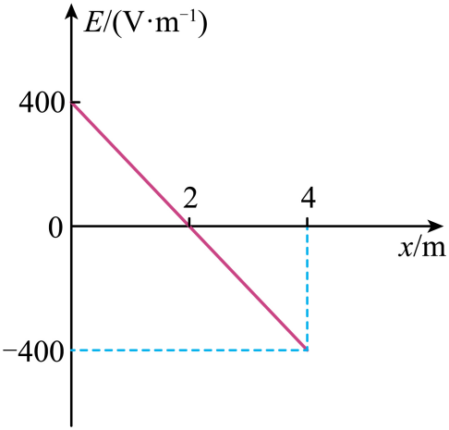
A．电场中坐标原点与$\text{x}\text{=2}\text{m}$处的电势差为800V
B．粒子可能带负电
C．粒子的初速度大小为60$\text{m}\text{/}\text{s}$
D．粒子经过$\text{x}\text{=2}\text{m}$处的速度大小为80$\text{m}\text{/}\text{s}$
【答案】C
【解析】A．$\text{E}\text{−}\text{x}$图像中图线与$\text{x}$轴所围面积表示电势差，因此电场中坐标原点与$\text{x}\text{=2}\text{m}$处的电势差${\text{U}}_{\text{1}}\text{=}\frac{\text{400×2}}{\text{2}}\text{V}\text{=400}\text{V}$
故A错误；
B．如果粒子带负电，粒子在电场中一定先做减速运动后做加速运动，因此$\text{x}\text{=4}\text{m}$处的速度不可能为零，因此粒子一定带正电，故B错误；
C．由图可知$\text{x}\text{=1}\text{m}$与$\text{x}\text{=4}\text{m}$的电势差$\text{U}\text{=−300}\text{V}$，对粒子有$\text{qU}\text{=0−}\frac{\text{1}}{\text{2}}\text{m}{\text{v}}^{\text{2}}$
解得$\text{v}\text{=60}\text{m}\text{/}\text{s}$，故C正确；
D．电场中$\text{x}\text{=1}\text{m}$处与$\text{x}\text{=2}\text{m}$处的电势差${\text{U}}^{\text{'}}\text{=100}\text{V}$，对粒子有$\text{q}{\text{U}}^{\text{'}}\text{=}\frac{\text{1}}{\text{2}}\text{m}{\text{v}}^{\text{'2}}\text{−}\frac{\text{1}}{\text{2}}\text{m}{\text{v}}^{\text{2}}$
解得${\text{v}}^{\text{'}}\text{=40}\sqrt{\text{3}}\text{m}\text{/}\text{s}$，故D错误。
故选C。

23．（多选）某沿x轴方向的电场的电场强度E随x变化的关系如图所示，以x轴正方向为电场强度正方向。已知坐标原点、${\text{x}}_{\text{1}}$处、$\text{3}{\text{x}}_{\text{1}}$处的电场强度分别为${\text{E}}_{\text{0}}$、0、$\text{−}\frac{{\text{E}}_{\text{0}}}{\text{2}}$，现从坐标原点处由静止释放一带正电粒子（不计重力）。对于粒子从开始运动至第一次速度减为0的过程，下列说法正确的是（ ）
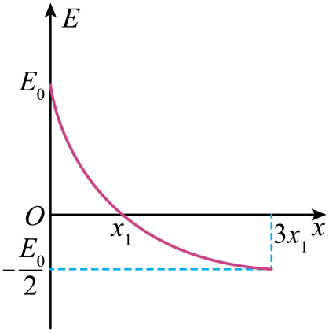
A．粒子的动能先增大后减小
B．粒子的电势能先增大后减小
C．粒子的加速度先减小后增大
D．粒子能运动至$\text{3}{\text{x}}_{\text{1}}$处
【答案】AC
【解析】AB．带正电粒子受到的电场力方向与电场强度方向相同，因此粒子受到的电场力先沿x轴正方向，后沿x轴负方向
因此粒子先加速后减速，粒子的动能先增大后减小，电势能先减小后增大， A正确，B错误；
C．沿x轴正方向电场强度先减小后增大，粒子受到的电场力先减小后增大，粒子的加速度也先减小后增大， C正确；
D．由$\text{E}\text{−}\text{x}$图像中图线与x轴所围的面积与电势差对应
可知坐标原点到${\text{x}}_{\text{1}}$处的电势差$\left|{\text{U}}_{\text{1}}\right|\text{<}\frac{{\text{E}}_{\text{0}}{\text{x}}_{\text{1}}}{\text{2}}$
$\text{3}{\text{x}}_{\text{1}}$处到${\text{x}}_{\text{1}}$处的电势差$\left|{\text{U}}_{\text{2}}\right|\text{>}\frac{{\text{E}}_{\text{0}}{\text{x}}_{\text{1}}}{\text{2}}$
坐标原点处的电势低于$\text{3}{\text{x}}_{\text{1}}$处的电势,因此粒子不能运动至$\text{3}{\text{x}}_{\text{1}}$处， D错误。
故选AC。

四．电容器的电容

考向1：电容器与电容
24．（多选）配有超级电容器的宁波基地中车“充电30秒，能跑5公里”，其技术在国际上领先。某公交车安装有“2.7V，65000F”的超级电容器，公交车质量为$\text{4×1}{\text{0}}^{\text{3}}$kg，额定功率为80kW。在平直路面上行驶时，受到阻力是车重的0.1倍，重力加速度g取$\text{10}\text{m}\text{/}{\text{s}}^{\text{2}}$。则（ ）
A．充电电流越大，电容器的电容就越大
B．公交车以额定功率启动过程中牵引力减小
C．该电容器能储存的最大电荷量为$\text{1.755×1}{\text{0}}^{\text{5}}$C
D．载人的该公交车在平直路面上行驶的最大速度不超过20m/s
【答案】BCD
【解析】A．电容器的电容由电容器本身决定，与充电电流无关，故A错误；
B．由${\text{P}}_{\text{m}}\text{=}\text{Fv}$可知，公交车以额定功率启动过程中，$\text{v}$增大，牵引力$\text{F}$减小，故B正确；
C．该电容器能储存的最大电荷量为$\text{Q}\text{=}\text{CU}\text{=2.7×65000}\text{C}\text{=1.755×1}{\text{0}}^{\text{5}}\text{C}$，故C正确；
D．功率一定时，阻力越小，则最大速度越大，则当公交车空载时速度最大，则载人的该公交车在平直路面上行驶的最大速度不超过${\text{v}}_{\text{m}}\text{=}\frac{{\text{P}}_{\text{m}}}{\text{f}}\text{=}\frac{{\text{P}}_{\text{m}}}{\text{0.1}\text{mg}}\text{=}\frac{\text{80×1}{\text{0}}^{\text{3}}}{\text{0.1×4×1}{\text{0}}^{\text{3}}\text{×10}}\text{m}\text{/}\text{s}\text{=20}\text{m}\text{/}\text{s}$，故D正确。
故选BCD。

考向2：平行板电容器的电容与动态分析
25．（多选）如图所示，静电计、平行板电容器、定值电阻和恒压电源构成一电路，电容器中间O点有一带电小球。闭合开关S，电路稳定时，小球刚好处于静止状态，则下列说法正确的是（ ）
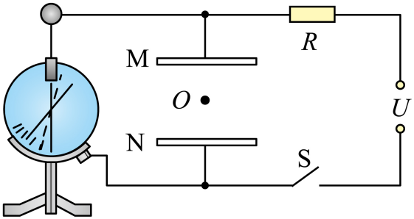
A．保持开关闭合，M板向右移动少许，小球向下加速运动
B．保持开关闭合，N板向下移动少许，小球向下加速运动
C．断开开关，M板向右移动少许，静电计指针偏转角度增大
D．断开开关，M板向下移动少许，小球向下加速运动
【答案】BC
【解析】A．保持开关闭合，则两极板间的电势差$\text{U}$不变，当M板向右移动少许，两极板间的距离$\text{d}$不变，根据$\text{E}\text{=}\frac{\text{U}}{\text{d}}$
可知，两极板间的电场强度不变，因此小球受到的电场力不变，与小球的重力依然平衡，小球处于静止状态，故A错误；
B．保持开关闭合，则两极板间的电势差$\text{U}$不变，当N板向下移动少许，两极板间的距离$\text{d}$增大，根据$\text{E}\text{=}\frac{\text{U}}{\text{d}}$
可知，两极板间的电场强度减小，因此小球受到的电场力减小，则小球向下加速运动，故B正确；
C．断开开关，两极板的电荷量$\text{Q}$不变，当M板向右移动少许，根据$\text{C}\text{=}\frac{{\text{ε}}_{\text{r}}\text{S}}{\text{4}\text{kπd}}$
可知电容器的电容减小，结合$\text{C}\text{=}\frac{\text{Q}}{\text{U}}$
可知两极板间的电势差$\text{U}$增大，则静电计的指针偏转角度增大，故C正确；
D．断开开关，M板向下移动少许时，根据$\text{C}\text{=}\frac{{\text{ε}}_{\text{r}}\text{S}}{\text{4}\text{kπd}}$，$\text{C}\text{=}\frac{\text{Q}}{\text{U}}$，$\text{E}\text{=}\frac{\text{U}}{\text{d}}$
联立解得$\text{E}\text{=}\frac{\text{4}\text{kπQ}}{{\text{ε}}_{\text{r}}\text{S}}$
因此两极板间的电场强度不变，小球受到的电场力不变，小球依然处于静止状态，故D错误。
故选BC。

26．（多选）如图所示，两块相互靠近彼此绝缘的平行金属板组成平行板电容器，极板N与静电计金属球相连，极板M和静电计的外壳均接地，用静电计测量平行板电容器两极板间的电势差$\text{U}$。在两极板相距为$\text{d}$时，给电容器充电，静电计指针张开一定角度。在整个实验过程中，保持电容器所带的电荷量$\text{Q}$不变，下面的操作中能使静电计指针张角变大的是（ ）
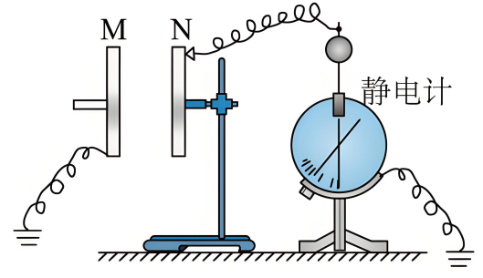
A．仅将M板向上平移
B．仅增加极板所带的电荷量
C．仅将M板向右平移
D．仅在M、N之间插入有机玻璃板
【答案】AB
【解析】A．根据$\text{C}\text{=}\frac{\text{Q}}{\text{U}}$，$\text{C}\text{=}\frac{\text{εS}}{\text{4}\text{πkd}}$
解得$\text{U}\text{=}\frac{\text{4}\text{πkdQ}}{\text{εS}}$
若将M板向上平移，则减小极板正对面积，可知，电势差增大，即静电计指针张角变大，故A正确；
B．仅增加极板所带的电荷量，则电势差增大，即静电计指针张角变大，故B正确；
C．仅将M板向右平移，板间距离减小，电势差减小，即静电计指针张角变小，故C错误；
D．仅在M、N之间插入有机玻璃板，介电常数增大，电势差减小，即静电计指针张角变小，故D错误。
故选AB。

五．带电粒子在电场中的运动

考向1：带电粒子在匀强电场中的直线运动
27．静电复印简化模型中，复印纸与感光鼓之间形成水平方向的匀强电场，将墨粉颗粒从靠近感光鼓的位置由静止释放，不计重力和空气阻力，下列说法正确的是（ ）
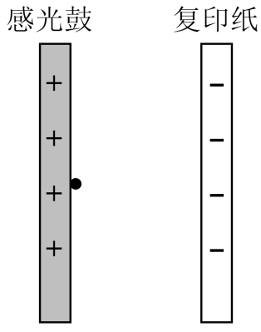
A．墨粉颗粒带负电
B．墨粉颗粒在飞往复印纸的过程中，电势能不断增大
C．带电量相同，质量越大的墨粉颗粒，打在复印纸上的速度越大
D．若仅减小感光鼓与复印纸间距，墨粉颗粒打在复印纸上的速率不变
【答案】D
【解析】A．由题图可知，感光鼓带正电，复印纸带负电，板间电场方向水平向右。墨粉颗粒由静止释放后向右运动，说明所受电场力方向向右，与电场方向相同，所以墨粉颗粒带正电，故A错误；
B．墨粉颗粒在飞往复印纸的过程中，电场力方向与运动方向相同，电场力做正功，电势能不断减小，故B错误；
C．根据动能定理有$\text{qU}\text{=}\frac{\text{1}}{\text{2}}\text{m}{\text{v}}^{\text{2}}$
解得$\text{v}\text{=}\sqrt{\frac{\text{2}\text{qU}}{\text{m}}}$
若带电量$\text{q}$相同，质量$\text{m}$越大的墨粉颗粒，打在复印纸上的速度越小，故C错误；
D．若仅减小感光鼓与复印纸间距，由于感光鼓与复印纸间的电势差$\text{U}$保持不变，根据$\text{v}\text{=}\sqrt{\frac{\text{2}\text{qU}}{\text{m}}}$可知，墨粉颗粒打在复印纸上的速率不变，故D正确。
故选D。

28．中国聚变工程BEST装置（“人造太阳”）预计在2027年建成，在“人造太阳”（托卡马克装置）前端直线加速系统实验中，采用平行极板加速器形成匀强电场来加速带电粒子。其基本原理如图所示，真空中两块平行极板正对放置，极板的正中央各有一小孔，某次带正电粒子p从左侧正极板小孔由静止出发，直线加速后从右侧极板小孔离开，不计粒子所受重力，若保持两板间电压恒定，将两板间距离增大到原来的2倍，相同粒子p仍从左侧正极板小孔由静止出发，则（ ）
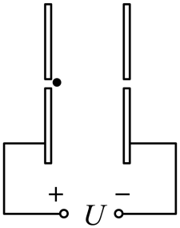
A．板间电场强度变为原来2倍
B．粒子p在电场中的加速时间变为原来2倍
C．粒子p在电场中的加速度变为原来2倍
D．粒子p出右侧极板时速度变为原来2倍
【答案】B
【解析】A．板间电场强度为$\text{E}\text{=}\frac{\text{U}}{\text{d}}$可知，将两板间距离增大到原来的2倍，板间电场强度变为原来$\frac{\text{1}}{\text{2}}$倍，故A错误；
C．根据牛顿第二定律可得$\text{qE}\text{=}\text{ma}$由A分析可知，板间电场强度变为原来$\frac{\text{1}}{\text{2}}$倍，所以粒子p在电场中的加速度变为原来$\frac{\text{1}}{\text{2}}$倍，故C错误；
B．根据$\text{d}\text{=}\frac{\text{1}}{\text{2}}\text{a}{\text{t}}^{\text{2}}$，整理可得$\text{t}\text{=}\text{d}\sqrt{\frac{\text{2}\text{m}}{\text{qU}}}$
即粒子p在电场中的加速时间与两板间距离$\text{d}$成正比，也变为原来2倍，故B正确；
D．根据动能定理$\text{qU}\text{=}\frac{\text{1}}{\text{2}}\text{m}{\text{v}}_{\text{0}}^{\text{2}}$，解得${\text{v}}_{\text{0}}\text{=}\sqrt{\frac{\text{2}\text{qU}}{\text{m}}}$
则粒子p出右侧极板时速度与两板间距离$\text{d}$无关，即粒子p出右侧极板时速度不变，故D错误。
故选B。

考向2：带电粒子在匀强电场中的偏转
29．如图所示，水平放置平行板电容器A、B，长$\text{L}\text{=0.2}\text{m}$，两板间距$\text{d}\text{=0.1}\text{m}$，电容器的电容$\text{C}\text{=1}\text{mF}$，两板间电势差$\text{U}\text{=12}\text{V}$，两板间的电场可视为匀强电场。一电子靠近A板水平射入电场，恰好能穿出平行板电容器。下列说法正确的是（ ）
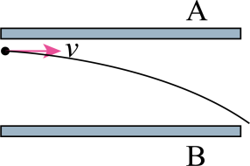
A．A、B两板间的电场强度$\text{E}\text{=120}\text{V}\text{/}\text{m}$，方向竖直向下
B．A板的带电量
C．电子穿过平行板电容器的过程中，电势能增加12eV
D．电子进入电场时的初动能为12eV
【答案】D
【解析】A．两板间的电场可视为匀强电场，则A、B两板间的电场强度大小为$\text{E}\text{=}\frac{\text{U}}{\text{d}}\text{=120}\text{V}\text{/}\text{m}$
因电子受电场力向下，而负电荷的受力方向和电场强度的方向相反，则电场强度的方向竖直向上，故A错误；
B．A板的带电量为$\text{q}\text{=}\text{CU}\text{=1×1}{\text{0}}^{\text{−3}}\text{×12=0.012}\text{C}$，故B错误；
C．电子恰好能穿出平行板电容器，${\text{q}}_{\text{1}}\text{=1}\text{e}\text{=1.6×1}{\text{0}}^{\text{−19}}\text{C}$，则电场力做正功为$\text{W}\text{=}{\text{q}}_{\text{1}}\text{U}\text{=1}\text{e}\text{×12}\text{V}\text{=12}\text{eV}$
即电势能减少$\text{12}\text{eV}$，故C错误；
D．电子恰好能穿出平行板电容器，有$\text{L}\text{=}{\text{v}}_{\text{0}}\text{t}$
$$\text{d}\text{=}\frac{\text{1}}{\text{2}}\text{×}\frac{{\text{q}}_{\text{1}}\text{E}{\text{t}}^{\text{2}}}{\text{m}}$$
$${\text{E}}_{\text{k}\text{0}}\text{=}\frac{\text{1}}{\text{2}}\text{m}{\text{v}}_{\text{0}}^{\text{2}}$$
联立解得${\text{E}}_{\text{k}\text{0}}\text{=12}\text{eV}$，故D正确。
故选D。

30．一束初速不计的带电粒子，经${\text{U}}_{\text{1}}$的加速电压加速后，在距两极板等距处垂直进入平行板间的匀强电场，如图所示，若板间距离为d，板长$\text{l}$，两个极板上电压为${\text{U}}_{\text{2}}$，已知粒子的电荷量q，质量为m。（重力忽略不计）求：
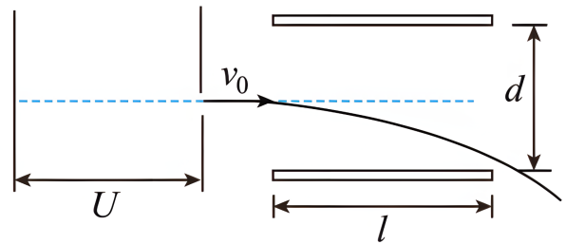
(1)粒子进入偏转电场时的速度${\text{v}}_{\text{0}}$；
(2)粒子在偏转电场中的加速度大小；
(3)粒子射出电场沿垂直于板面方向偏移的距离y；
(4)粒子射出电场时速度偏转角度$\text{θ}$的正切值；
(5)偏转电场对粒子做的功。
【答案】(1)$\sqrt{\frac{\text{2}\text{q}{\text{U}}_{\text{1}}}{\text{m}}}$
(2)$\frac{\text{q}{\text{U}}_{\text{2}}}{\text{md}}$
(3)$\frac{{\text{U}}_{\text{2}}{\text{l}}^{\text{2}}}{\text{4}\text{d}{\text{U}}_{\text{1}}}$
(4)$\frac{{\text{U}}_{\text{2}}\text{l}}{\text{2}\text{d}{\text{U}}_{\text{1}}}$
(5)$\frac{\text{q}{\text{U}}_{\text{2}}^{\text{2}}{\text{l}}^{\text{2}}}{\text{4}{\text{d}}^{\text{2}}{\text{U}}_{\text{1}}}$
【解析】（1）粒子在加速电场中，由动能定理可得$\text{q}{\text{U}}_{\text{1}}\text{=}\frac{\text{1}}{\text{2}}\text{m}{\text{v}}_{\text{0}}^{\text{2}}\text{−0}$
解得${\text{v}}_{\text{0}}\text{=}\sqrt{\frac{\text{2}\text{q}{\text{U}}_{\text{1}}}{\text{m}}}$
（2）粒子在偏转电场中，根据牛顿第二定律有$\text{qE}\text{=}\text{ma}$
又$\text{E}\text{=}\frac{{\text{U}}_{\text{2}}}{\text{d}}$
联立可得加速度大小为$\text{a}\text{=}\frac{\text{q}{\text{U}}_{\text{2}}}{\text{md}}$
（3）粒子在偏转电场中做类平抛运动，沿初速度方向做匀速直线运动，则有$\text{l}\text{=}{\text{v}}_{\text{0}}\text{t}$
垂直于板面方向有$\text{y}\text{=}\frac{\text{1}}{\text{2}}\text{a}{\text{t}}^{\text{2}}$
联立可得$\text{y}\text{=}\frac{{\text{U}}_{\text{2}}{\text{l}}^{\text{2}}}{\text{4}\text{d}{\text{U}}_{\text{1}}}$
（4）粒子射出电场时，垂直于板面方向的分速度为${\text{v}}_{\text{y}}\text{=}\text{at}$
粒子射出电场时速度偏转角度$\text{θ}$的正切值为$\text{tan}{\text{θ}}\text{=}\frac{{\text{v}}_{\text{y}}}{{\text{v}}_{\text{0}}}$
联立可得$\text{tan}{\text{θ}}\text{=}\frac{{\text{U}}_{\text{2}}\text{l}}{\text{2}\text{d}{\text{U}}_{\text{1}}}$
（5）偏转电场对粒子做的功为$\text{W}\text{=}\text{qEy}\text{=}\text{q}\text{⋅}\frac{{\text{U}}_{\text{2}}}{\text{d}}\text{⋅}\frac{{\text{U}}_{\text{2}}{\text{l}}^{\text{2}}}{\text{4}\text{d}{\text{U}}_{\text{1}}}\text{=}\frac{\text{q}{\text{U}}_{\text{2}}^{\text{2}}{\text{l}}^{\text{2}}}{\text{4}{\text{d}}^{\text{2}}{\text{U}}_{\text{1}}}$

考向3：带电微粒（计重力）在电场中的运动
31．某高能粒子碰撞实验的原理简化图如图所示，平行金属极板M和N水平放置，两极板间距d=10cm，长度l=15cm，上、下极板的电势差 $\text{U}\text{=2×1}{\text{0}}^{\text{5}}\text{V}\text{，}$极板间的电场可视为匀强电场，不考虑边缘效应。半径 $\text{r}\text{=}\frac{\text{25}}{\text{168}}\text{m}$的光滑绝缘固定圆弧轨道ABC竖直放置，圆弧轨道关于竖直直径OB对称，轨道左侧A点与N极板右端相接触，小球Q静止在B点。现有一质量 ${\text{m}}_{\text{1}}\text{=0.2}\text{kg}\text{、}$电荷量 $\text{q}\text{=+1×1}{\text{0}}^{\text{−6}}\text{C}$的绝缘小球P，从M 极板左端点以一定初速度水平射入，小球 P 刚好无碰撞地从A 点沿切线方向进入圆弧轨道并与小球Q碰撞（时间极短）后粘在一起，小球恰好不脱离轨道。小球均可视为质点，不计空气阻力，取重力加速度大小 $\text{g}\text{=10}\text{m}\text{/}{\text{s}}^{\text{2}}\text{。}$求：
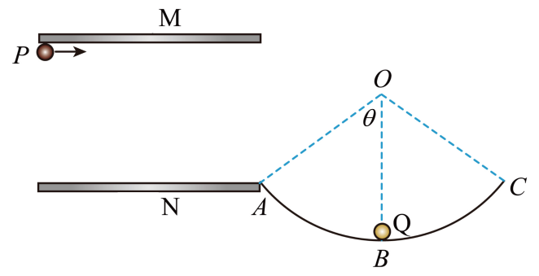
(1)小球P在极板间运动时的加速度大小a；
(2)OA与OB的夹角θ的正切值tanθ；
(3)小球Q的质量m₂。
【答案】(1)$\text{20}\text{m}\text{/}{\text{s}}^{\text{2}}$
(2)$\frac{\text{4}}{\text{3}}$
(3)$\text{0.3}\text{kg}$
【解析】（1）在竖直方向上，根据牛顿第二定律有$\frac{\text{U}}{\text{d}}\text{q}\text{+}{\text{m}}_{\text{1}}\text{g}\text{=}{\text{m}}_{\text{1}}\text{a}$
解得 $\text{a}\text{=20}\text{m}\text{/}{\text{s}}^{\text{2}}$
（2）设小球P 在极板间运动的时间为t，在竖直方向上，由运动学公式有$\text{d}\text{=}\frac{\text{1}}{\text{2}}\text{a}{\text{t}}^{\text{2}}$
竖直方向的末速度大小 ${\text{v}}_{\text{y}}\text{=}\text{at}$
在水平方向上有l=vt
由几何关系可知速度方向与初速度方向的夹角也为θ，有$\text{tan}\text{θ}\text{=}\frac{{\text{v}}_{\text{y}}}{{\text{v}}_{\text{x}}}$
解得 $\text{tan}\text{θ}\text{=}\frac{\text{4}}{\text{3}}$
（3）由运动的合成与分解有 ${\text{v}}_{\text{A}}\text{=}\sqrt{{\text{v}}_{\text{x}}^{\text{2}}\text{+}{\text{v}}_{\text{y}}^{\text{2}}}$
设小球P 刚运动到B 点时的速度大小为vB，小球 P 由A点运动到B 点，由动能定理有 ${\text{m}}_{\text{1}}\text{gr}\left(\text{1−}\text{cos}\text{θ}\right)\text{=}\frac{\text{1}}{\text{2}}{\text{m}}_{\text{1}}{\text{v}}_{\text{B}}^{\text{2}}\text{−}\frac{\text{1}}{\text{2}}{\text{m}}_{\text{1}}{\text{v}}_{\text{A}}^{\text{2}}$
小球 P、Q发生完全非弹性碰撞，设碰后二者的共同速度为 ${\text{v}}_{\text{共}}$，根据动量守恒定律有${\text{m}}_{\text{1}}{\text{v}}_{\text{B}}\text{=}\left({\text{m}}_{\text{1}}\text{+}{\text{m}}_{\text{2}}\right){\text{v}}_{\text{共}}$
之后的运动二者恰好不脱离轨道，由机械能守恒定律有$\frac{\text{1}}{\text{2}}\left({\text{m}}_{\text{1}}\text{+}{\text{m}}_{\text{2}}\right){\text{v}}_{\text{共}}^{\text{2}}\text{=}\left({\text{m}}_{\text{1}}\text{+}{\text{m}}_{\text{2}}\right)\text{gr}\left(\text{1−}\text{cos}\text{θ}\right)$
解得 ${\text{m}}_{\text{2}}\text{=0.3}\text{kg}$

32．如图所示，半径R=1m的四分之一光滑圆弧形绝缘轨道与水平绝缘轨道AB平滑连接于B点，轨道所在空间存在方向水平向右、电场强度大小E=2.5×10³N/C的匀强电场。将质量m=0.5kg的带电体P（可视为质点）从水平轨道AB上的A点由静止释放后，P沿轨道开始运动。已知P的电荷量q=+8.0×10⁻⁴C，P与轨道AB间的动摩擦因数µ=0.2，A、B两点间的距离L=8m，取重力加速度大小g=10m/s²。求：
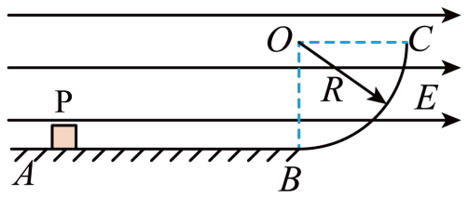
(1)P从A点运动到B点的加速度a及所用的时间t；
(2)P运动到圆弧轨道的末端C点时，圆弧轨道对P的弹力大小F_{N}。
【答案】(1)2m/s²，水平向右，$\text{2}\sqrt{\text{2}}\text{s}$
(2)12N
【解析】（1）根据牛顿第二定律可得$\text{Eq}\text{−}\text{μmg}\text{=}\text{ma}$
代入数据解得$\text{a}\text{=2}\text{m}\text{/}{\text{s}}^{\text{2}}$
方向水平向右，根据位移时间关系可得$\text{L}\text{=}\frac{\text{1}}{\text{2}}\text{a}{\text{t}}^{\text{2}}$
代入数据解得$\text{t}\text{=2}\sqrt{\text{2}}\text{s}$
（2）滑块从A运动到C，根据动能定理可得$\text{Eq}\text{(}\text{L}\text{+}\text{R}\text{)−}\text{mgR}\text{−}\text{μmgL}\text{=}\frac{\text{1}}{\text{2}}\text{m}{\text{v}}_{\text{C}}^{\text{2}}$
在C点，根据牛顿第二定律可得${\text{F}}_{\text{N}}\text{−}\text{Eq}\text{=}\text{m}\frac{{\text{v}}_{\text{C}}^{\text{2}}}{\text{R}}$
联立解得${\text{F}}_{\text{N}}\text{=12}\text{N}$

